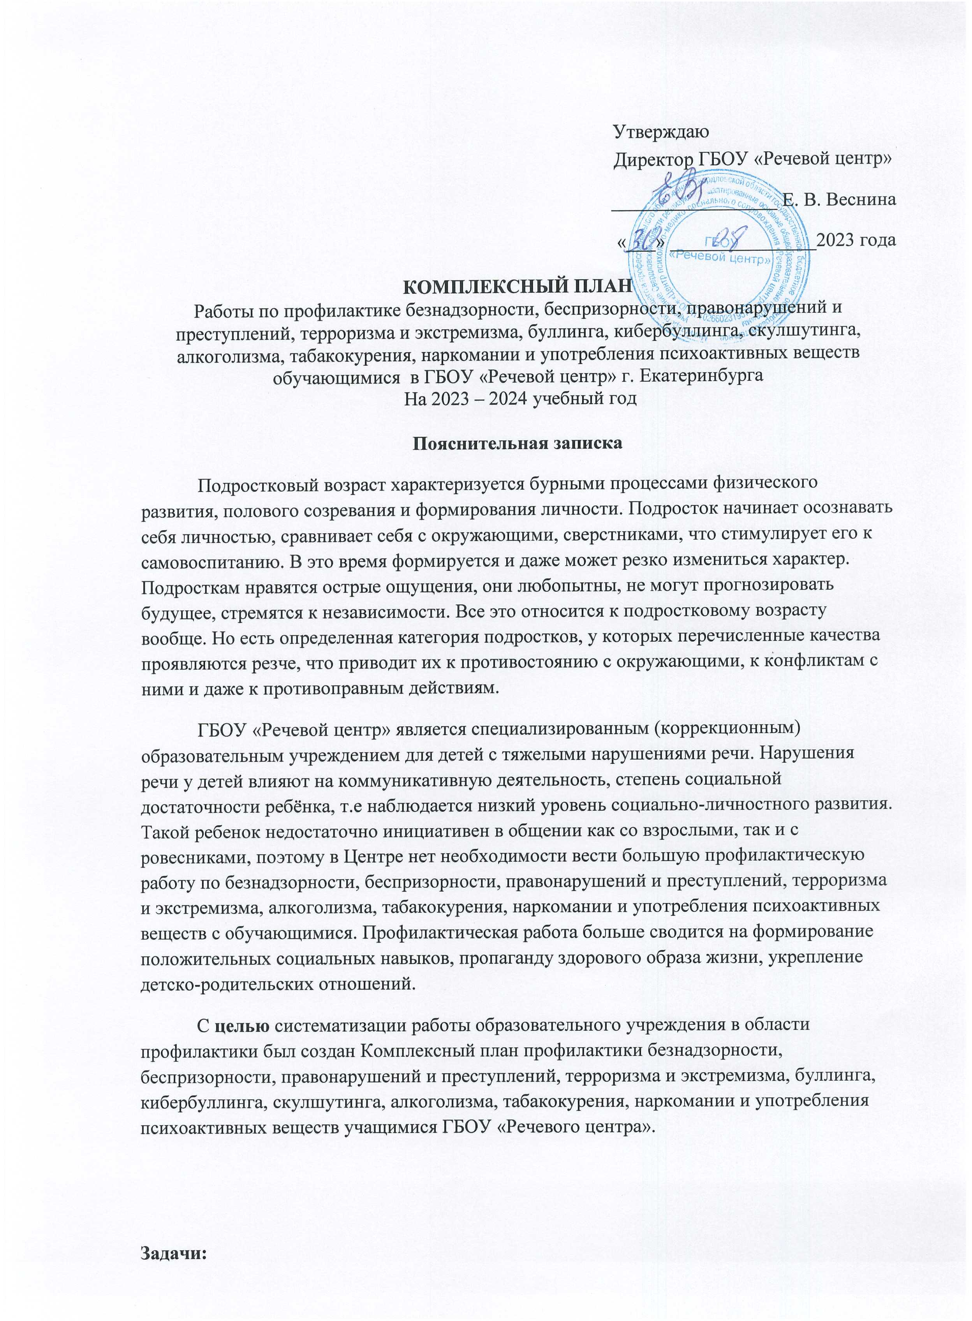

Утверждаю
Директор ГБОУ «Речевой центр»
_________________ Е. В. Веснина
«___» _______________2023 года

КОМПЛЕКСНЫЙ ПЛАН
Работы по профилактике безнадзорности, беспризорности, правонарушений и преступлений, терроризма и экстремизма, буллинга, кибербуллинга, скулшутинга, алкоголизма, табакокурения, наркомании и употребления психоактивных веществ обучающимися в ГБОУ «Речевой центр» г. Екатеринбурга
На 2023 – 2024 учебный год

Пояснительная записка
Подростковый возраст характеризуется бурными процессами физического развития, полового созревания и формирования личности. Подросток начинает осознавать себя личностью, сравнивает себя с окружающими, сверстниками, что стимулирует его к самовоспитанию. В это время формируется и даже может резко измениться характер. Подросткам нравятся острые ощущения, они любопытны, не могут прогнозировать будущее, стремятся к независимости. Все это относится к подростковому возрасту вообще. Но есть определенная категория подростков, у которых перечисленные качества проявляются резче, что приводит их к противостоянию с окружающими, к конфликтам с ними и даже к противоправным действиям.
ГБОУ «Речевой центр» является специализированным (коррекционным) образовательным учреждением для детей с тяжелыми нарушениями речи. Нарушения речи у детей влияют на коммуникативную деятельность, степень социальной достаточности ребёнка, т.е наблюдается низкий уровень социально-личностного развития. Такой ребенок недостаточно инициативен в общении как со взрослыми, так и с ровесниками, поэтому в Центре нет необходимости вести большую профилактическую работу по безнадзорности, беспризорности, правонарушений и преступлений, терроризма и экстремизма, алкоголизма, табакокурения, наркомании и употребления психоактивных веществ с обучающимися. Профилактическая работа больше сводится на формирование положительных социальных навыков, пропаганду здорового образа жизни, укрепление детско-родительских отношений.
С целью систематизации работы образовательного учреждения в области профилактики был создан Комплексный план профилактики безнадзорности, беспризорности, правонарушений и преступлений, терроризма и экстремизма, буллинга, кибербуллинга, скулшутинга, алкоголизма, табакокурения, наркомании и употребления психоактивных веществ учащимися ГБОУ «Речевого центра».

Задачи:
- снижение количества правонарушений, безнадзорности, преступлений среди несовершеннолетних.
- Профилактика табакокурения, алкоголизма, употребления психоактивных веществ.
- Осуществление предупреждения негативных социальных явлений в подростковой среде.
- Профилактика экстремизма и терроризма.
- Профилактика буллинга, кибербуллинга, скулшутинга.
- Формирование правовой культуры в коллективе образовательного учреждения.
- Обучение нравственной грамотности обучающихся при пользовании социальными сетями.
Для реализации Комплексного плана по каждому разделу определяется ряд мероприятий с указанием сроков и ответственных исполнителей намеченных мероприятий.
Содержание Комплексного плана
План содержит 7 блоков:
- Организационные мероприятия;
- Диагностико - аналитическая деятельность;
- Информационно-просветительская деятельность с учащимися, родителями, педагогами;
- Профилактическая работа с учащимися и органами ученического самоуправления;
- Профилактическая работа с родителями и родительской общественностью;
- Массовые мероприятия, направленные на формирование положительных социальных навыков, пропаганду здорового образа жизни, укрепление детско-родительских отношений;
- Итоги работы, рефлексия.

План мероприятий.
№ | Мероприятия | Классы | Сроки | Ответственные | Отметка о выполнении
1. Организационные мероприятия
1 | Вовлечение учащихся в работу кружков, секций, студий, подростковых клубов | 1-9 классы | 1-15 сентября | Зам.директора по УВР, классные руководители.
2 | Организация самоуправления в классах | 1-9 классы | 1-8 сентября | Классные руководители
3 | Проведение встреч по темам: «Сущность терроризма», «Дисциплинированность и бдительность – в чем выражается их взаимосвязь?», «Как террористы и экстремисты могут использовать подростков и молодежь в своих преступных целях». | 1-9 классы | В течение года | Зам.директора по УВР, Инспектор ПДН.
4 | Составление списков многодетных семей, списков детей на опеке, детей на инвалидности, уточнение списков ПДН, ВШУ, других социальных категорий, актуализация социальных паспортов классов | 1-9 классы | 1-8 сентября | Классные руководители
2. Диагностико – аналитическая деятельность
1 | Мониторинг профилактической работы за прошедший год. | 1-9 классы | август | Зам.директора по УВР, классные руководители.
2 | Педагогический совет. Выступление зам.директора по УВР с отчетом по профилактической работе за прошедший год, постановка новых задач по профилактике асоциального поведения учащихся. | Педагогические работники | август | Зам.директора по УВР.
3 | Предоставление информации о состоянии профилактической работы с «трудными» учащимися | 1-9 классы | ежемесячно | Заместитель директора по УВР, классные руководители.
3. Информационно-просветительская и методическая деятельность
- с учащимися
1 | Организация и проведение с учащимися классных часов на тему: «Терроризму - скажем: «Нет!». | 1-9 классы | В течение года | Классные руководители
2 | Коррекционная работа с учащимися «группы риска» | 1-9 классы | В течение года | Классные руководители, педагоги - психологи
3 | Заседание Совета старшеклассников | 7-9 классы | 4-11 сентября | Руководитель МО классных руководителей
4 | Классный час «Никотин - медленное самоубийство. Три ступени, ведущие вниз» | 5-9 классы | 9 октября | Заместитель директора по УВР, классные руководители
5 | Методы решения межличностных споров. Основы конфликтологии. | 2-7 классы | октябрь | Классные руководители, педагоги – психологи.
6 | Обучение нравственной грамотности в процессе общения в социальных сетях | 1-9 классы | ноябрь | Заместитель директора по УВР, классные руководители, педагоги – психологи.
7 | Проведение выставок в читальном зале школьной библиотеки: «Уроки истории России - путь к толерантности»; «Мир без насилия»; «Литература и искусство народов России». | 1-9 классы | В течение года | Библиотекарь, педагоги – психологи.
8 | Организация отдыха учащихся, досуговой занятости в каникулярное время | 1-9 классы | В течение года | Классные руководители, Председатели родительских комитетов классов
9 | Плановые и внеплановые тренировки по ГОиЧС, плановые эвакуации. | 1-9 классы | В течение года | Классные руководители,  Руководитель ГО и ЧС
10 | Тренинги с учащимися по профориентации | 8-9 классы | В течение года | Классные руководители, педагоги – психологи.
- с родителями
1 | Родительское собрание в 1-х классах «Первые дни ребенка в школе. Психологические аспекты адаптации младшего школьника» | 1-е классы | август | Заместитель директора по УВР, классные руководители, педагоги – психологи.
2 | Беседы с родителями «Чему должны научить детей родители в случаях возникновения опасных ситуациях» | 1-9 классы | В течение года | Классные руководители, педагоги – психологи.
3 | Индивидуальная работа с родителями «трудных» учащихся | 1-9 классы | В течение года по индивидуальному графику | Заместитель директора по УВР, классные руководители, педагоги – психологи.
4 | Родительский всеобуч в 5-7 классах. Организация занятий школьника, направленная на укрепление здоровья и привитие навыков здорового образа жизни. | 5-7 классы | 16-20 октября | Классные руководители, педагоги – психологи, медицинский работник.
5 | Заседание родительского комитета школы. По плану родительского комитета школы. | 1-9 классы | 1 раз в четверть | Директор ОУ,  Зам. директора по УВР.
6 | Родительский всеобуч «Интернет – зло или благо? Ваш ребенок и социальные сети» | 4-9 классы | апрель | Классные руководители, педагоги – психологи.
7 | Родительский всеобуч «Внимание: ЛЕТО! Об ответственности родителей за безопасность и полноценный отдых детей в летний период» | 1-9 классы | 17 мая | Администрация ОУ, инспектор ПДН
- с педагогами
1 | Беседы с детьми: «Безопасность детей на городских улицах». «Осторожно! Подозрительные предметы». «Ребёнок и посторонние люди». «Что такое терроризм?». «Безопасность в транспорте». «Спасатели». | 1-9 классы | В течение года | Классные руководители, педагоги – психологи.
2 | Выступления перед членами пед. коллектива завуча по УВР, педагога - психолога с целью предоставления самой последней информации по проблемам профилактики с целью своевременного реагирования на появившиеся проблемы по микрорайону, району, городу. | 1-9 классы | В течение года | Заместитель директора по УВР, педагог – психолог.
4. Профилактическая работа с учащимися
- с учащимися
1 | Беседы с детьми: «Безопасность детей на городских улицах». «Осторожно! Подозрительные предметы». «Ребёнок и посторонние люди». «Что такое терроризм?». «Безопасность в транспорте». «Спасатели». | 1-9 классы | В течение года | Классные руководители, педагоги – психологи.
2 | Работа школьного музея «Боевой славы» | 1-9 классы | В течение года по плану мероприятий | Руководитель музея
3 | Тематические классные часы «Здоровье человека XXI века» | 1-9 классы | Октябрь | Классные руководители, педагоги – психологи.
4 | Выступление инспектора ПДН перед учащимися 8-9 классов «Нравственная грамотность при общении в социальных сетях», «Кибербуллинг» | 8-9 классы | Февраль | Зам.директора по УВР, инспектор ПДН.
5 | Беседа зам.директора по УВР с учащимися 1-4 классов о выполнении Устава школы, о причинах постановки на ВШУ | 1-4 классы | Апрель | Зам.директора по УВР, классные руководители 1-4 классов
- Работа с органами ученического самоуправления
1 | Заседание Совета старшеклассников Профилактика асоциального поведения среди учащихся | 8-9 классы | 4-8 сентября | Руководитель МО классных руководителей
2 | Заседание Совета старшеклассников по планированию дня самоуправления (День учителя) | 8-9 классы | Октябрь | Руководитель МО классных руководителей
3 | Заседание Совета старшеклассников, посвященное подготовке Нового года. Помощь в украшении школы, репетиции Новогодних елок | 8-9 классы | декабрь | Заместитель директора по УВР, руководитель МО классных руководителей педагог – организатор.
4 | Организация спортивного праздника, посвященного 23 февраля в антиковидных условиях | 8-9 классы | февраль | Заместитель директора по УВР, педагог – организатор
5 | Организации кулинарного конкурса «А ну-ка, девушки!», посвященного международному женскому дню в антиковидных условиях | 8-9 классы | март | Заместитель директора по УВР, педагог – организатор.
6 | Подготовка туристической команды по краеведению, в конкурсе газет, конкурсе походной песни и походной кухни. 14-17 мая | 8-9 классы | 13-17 мая | Заместитель директора по УВР, педагог – организатор, учителя истории и физкультуры.
5. Профилактическая работа с родителями
1 | Сбор полной информации семейного неблагополучия по школе. Составления списка неблагополучных семей, семей группы риска (многодетные, малообеспеченные, неполные)  Составление первичной документации на вновь выявленные семьи | 1-9 классы | Ежемесячно и по мере необходимости патронирования семьи | Заместитель директора по УВР, педагоги – психологи.
2 | Работа родительского комитета школы на протяжении всего учебного года. Решение организационных и правовых вопросов. | 1-9 классы | Заседания 1 раз в четверть | Директор ОУ, Зам. директора по УВР, классные руководители, председатель родительского комитета школы.
6. Массовые мероприятия, направленные формирование положительных социальных навыков, пропаганду здорового образа жизни, укрепление детско-родительских отношений
1 | Круглый стол по профилактике безнадзорности, беспризорности, правонарушений и преступлений, алкоголизма, табакокурения, наркомании и употребления психоактивных веществ | 1-9 классы | 16 октября | Директор ОУ, Зам. директора по УВР, педагоги - психолог, инспектор ПДН.
2 | Участие в проекте «Займись спортом» | 5-е классы | ноябрь | Классные руководители, учителя физкультуры.
3 | Новогодние праздники, елки для детей, бал для старшеклассников, елка для жителей микрорайона | 1-9 классы | Последняя неделя декабря | Заместитель директора по УВР, педагог - организатор, Классные руководители
4 | Участие в ежегодной акции «Зимние забавы», Эстафета на лыжах. | 1-9 классы | январь | Учителя физкультуры, классные руководители
5 | Рыцарский турнир, посвященный Дню защитника отечества с участием родителей | 1-9 классы | В течение февраля | Учителя физкультуры, классные руководители
6 | Большой праздничный онлайн концерт для мам и бабушек | 1-9 классы | Первая декада марта | Заместитель директора по УВР, педагог – организатор, Классные руководители
7 | Масленица | 1-9 классы | февраль – март по датам православного календаря | Заместитель директора по УВР, педагог – организатор, Классные руководители
8 | Лыжня России | 7-9 классы | Февраль-март | Учителя физкультуры
9 | Участие в акции по пропаганде силовых видов спорта «Здоровье. Красота. Грация» | 5-9 классы | март | Учителя физкультуры
10 | Легкоатлетический кросс, посвященный Дню Победы | 5-9 классы | 8 мая | Учителя физкультуры
11 | ФЛЭШМОБ с участием родителей, педагогов, учащихся  Участие во Всероссийской акции «Футбол в школе» | 5-9 классы | 1-17 мая | Заместитель директора по УВР, педагог - организатор, Совет старшеклассников
12 | Участие в ежегодной акции «Займись спортом – стань первым» | 1-9 классы | май | Заместитель директора по УВР, педагог - организатор, Совет старшеклассников
13 | Участие в ежегодной акции «За здоровье и безопасность наших детей» | 1-9 классы | По графику  проведения акции | Заместитель директора по УВР, педагог – организатор, учитель ОБЖ.
7. Подведение итогов работы
1 | Круглый стол. Анализ работы по профилактике безнадзорности, беспризорности, терроризма и экстремизма правонарушений и преступлений, кибербуллинга, скулшутинга, алкоголизма, табакокурения, наркомании, употребления психоактивных веществ за 2022-2023 год | 1-9 классы | июнь | Директор ОУ, Зам.директора по УВР, педагоги - психологи, инспектор ПДН.
2 | Заседание родительского комитета школы. Корректировка плана профилактической работы с учетом изменений, продиктованных новыми социальными условиями. |  | июнь | Директор ОУ, Заместитель директора по УВР, педагоги – психологи.
3 | Размещение информации на сайте учебного заведения в течение года |  | В течение года | Учитель информатики.
4 | Комплектация материала по профилактике безнадзорности, беспризорности, правонарушений и преступлений, терроризма и экстремизма, буллинга, кибербуллинга, скулшутинга, алкоголизма, табакокурения, наркомании. |  | В течение года | Заместитель директора по УВР, педагог – организатор, Классные руководители.

